МІНІСТЕРСТВО ОСВІТИ І НАУКИ УКРАЇНИ

НАЦІОНАЛЬНИЙ УНІВЕРСИТЕТ „ЛЬВІВСЬКА ПОЛІТЕХНІКА”

ІКТА

****Кафедра Захист інформації

**З В І Т**

**До лабораторної роботи №6**

з курсу:

„ Основи теорії кіл, сигнали та процеси в системах технічного захисту, частина 2”

на тему:

„*ФІЛЬТРИ БАТТЕВОРТА ТА ЧЕБИШЕВА* ”

Львів – 2012

**Мета роботи** - ознайомитися з основними параметрами і характеристиками різних типів фільтрів.

**Порядок виконання роботи**

1. Синтезувати фільтр низької частоти Баттеворта за допомогою системи схемотехнічного моделювання Місго-Сар8(МС8). Частота зрізу(смуга пропускання) Fс=500Гц, смуга затухання Fs=1000Гц.
2. За допомогою системи моделювання отримати амплітудно-частотну характеристику і принципову схему ФНЧ.
3. Синтезувати фільтр високої частоти Баттеворта за допомогою системи схемотехнічного моделювання Місго-Сар8(МС8). Частота зрізу(смуга пропускання) Fс=5000Гц, смуга затухання Fs= 1000Гц.
4. За допомогою системи моделювання отримати амплітудно-частотну характеристику і принципову схему ФВЧ.
5. Синтезувати смуговий фільтр Баттеворта за допомогою системи схемотехнічного моделювання Місго-Сар8(МС8). Центральна частота 2000Гц, смуга пропускання 100Гц, смуга 200Гц.
6. За допомогою системи моделювання отримати амплітудно-частотну характеристику і принципову схему СФ.
7. Синтезувати загороджувальний фільтр Баттеворта за допомогою системи схемотехнічного моделювання Місго-Сар8(МС8). Центральна частота 4000Гц, смуга пропускання 100Гц, смуга 200Гц.
8. За допомогою системи моделювання отримати амплітудно-частотну характеристику і принципову схему ЗФ.
9. Виконати пункти 1-8 для фільтрів Чебишева.

**Виконання роботи**

1. Фільтр низької частоти Баттеворта. Частота зрізу(смуга пропускання) Fс=500Гц, смуга затухання Fs=1000Гц.

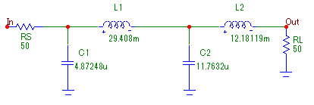

*Схема фільтра Баттеворта низької частоти.*

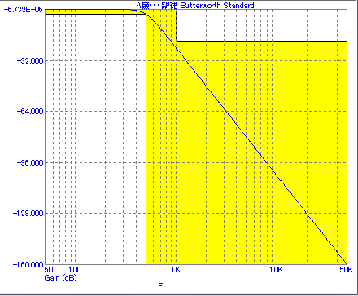

*АЧХ фільтра Баттеворта низької частоти.*

1. Фільтр високої частоти Баттеворта. Частота зрізу(смуга пропускання) Fс=5000Гц, смуга затухання Fs= 1000Гц.

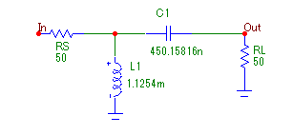

*Схема фільтра Баттеворта високої частоти.*

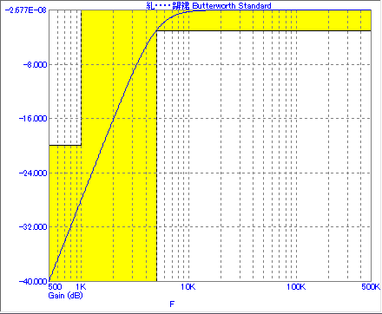

*АЧХ фільтра Баттеворта високої частоти.*

1. Смуговий фільтр Баттеворта. Центральна частота 2000Гц, смуга пропускання 100Гц, смуга 200Гц.

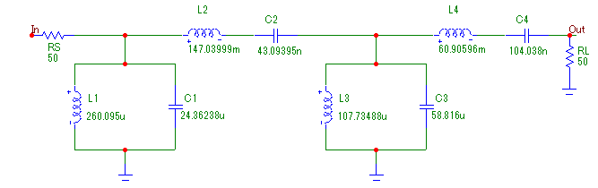

*Схема смугового фільтра Баттеворта.*

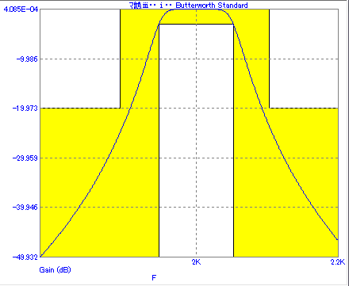

*АЧХ смугового фільтра Баттеворта.*

1. Загороджувальний фільтр Баттеворта. Центральна частота 4000Гц, смуга пропускання 100Гц, смуга 200Гц.

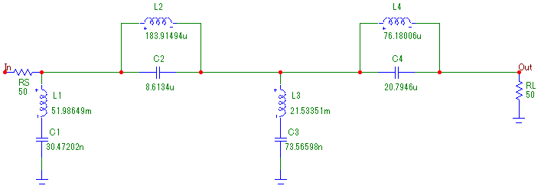

*Схема загороджувального фільтра Баттеворта.*

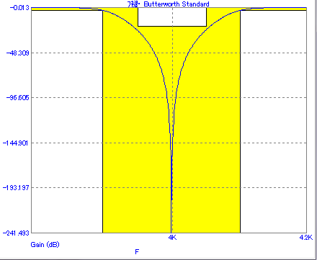

*АЧХ загороджувального фільтра Баттеворта.*

*.*

1. Фільтр низької частоти Чебишева. Частота зрізу(смуга пропускання) Fс=500Гц, смуга затухання Fs=1000Гц.

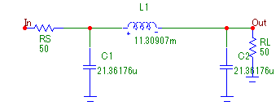

*Схема фільтра Чебишева низької частоти.*

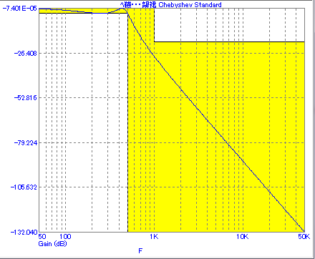

*АЧХ фільтра Чебишева низької частоти.*

1. Фільтр високої частоти Чебишева. Частота зрізу(смуга пропускання) Fс=5000Гц, смуга затухання Fs= 1000Гц.

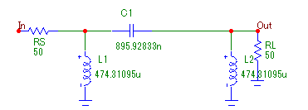

*Схема фільтра Чебишева високої частоти.*

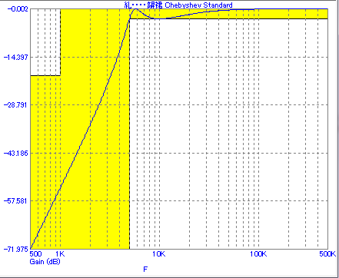

*АЧХ фільтра Чебишева високої частоти.*

1. Смуговий фільтр Чебишева. Центральна частота 2000Гц, смуга пропускання 100Гц, смуга 200Гц.

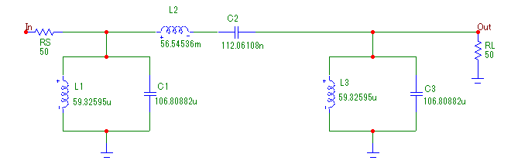

*Схема смугового фільтра Чебишева*

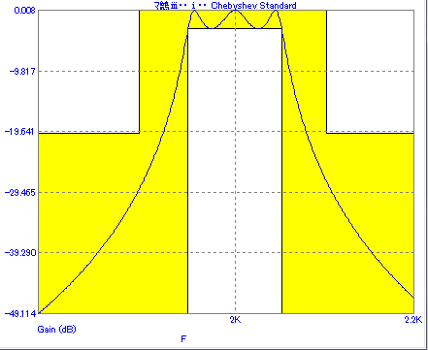

*АЧХ смугового фільтра Чебишева.*

1. Загороджувальний фільтр Чебишева. Центральна частота 4000Гц, смуга пропускання 100Гц, смуга 200Гц.

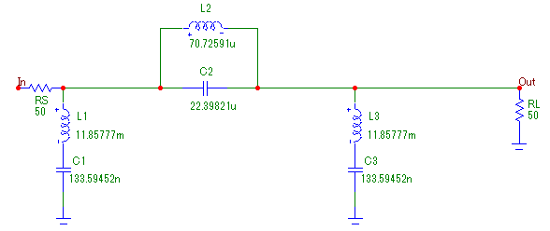

*Схема загороджувального фільтра Чебишева.*

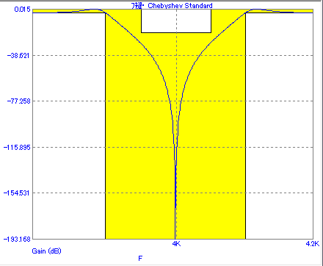

*АЧХ загороджувального фільтра Чебишева.*

**Висновок**

На цій лабораторній роботі я ознайомився з основними параметрами і характеристиками різних типів фільтрів. При дослідженні фільтрів Баттеворта і Чебишева можна прийти до висновку, що амплітудна характеристика фільтра Чебишева має більш крутий спад, ніж у фільтра Баттеворта, але у останнього фільтра АЧХ є гладшою.